前端

1【运维-防雷台账】防雷安全生产台账_第三方检测字段未增加文案说明
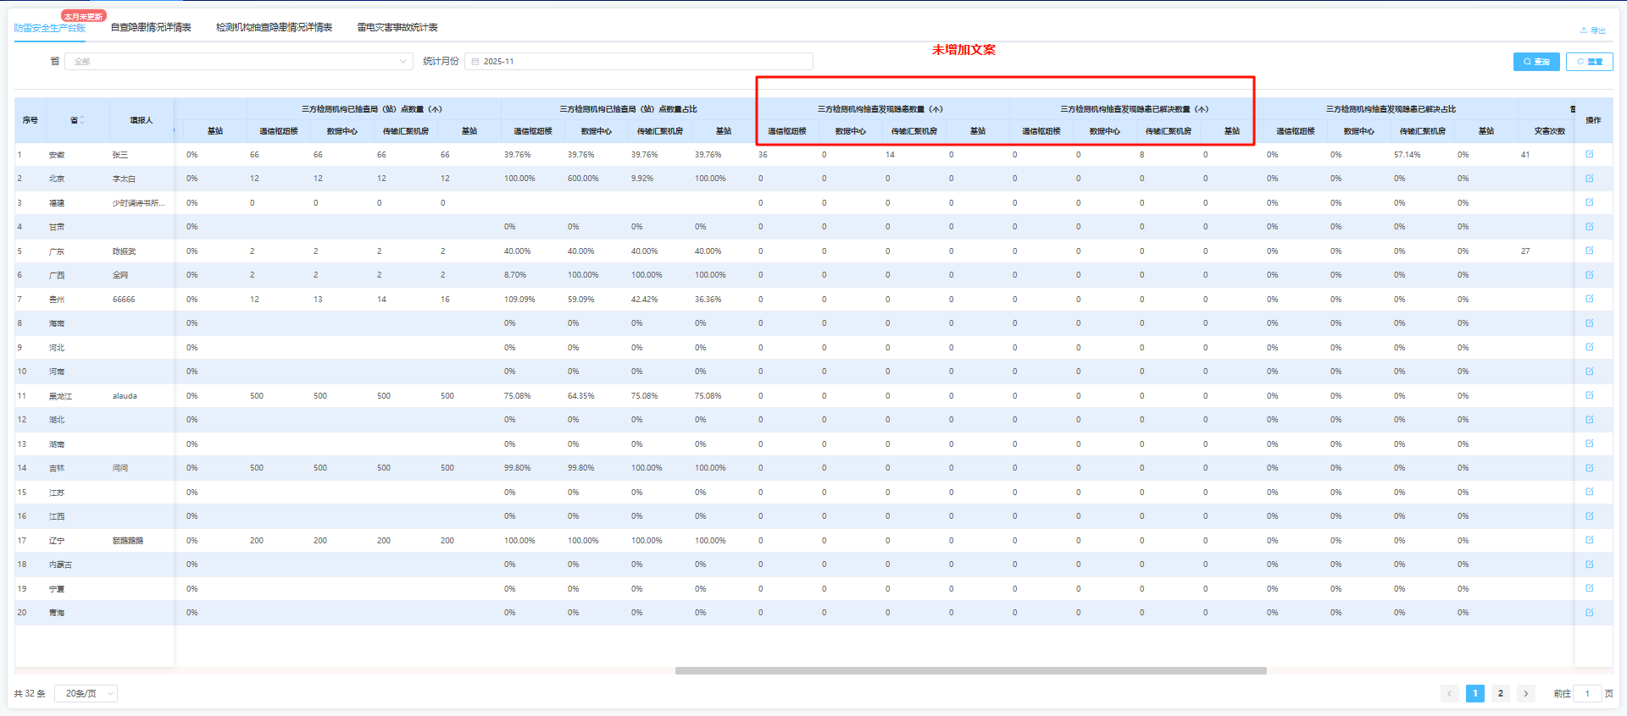
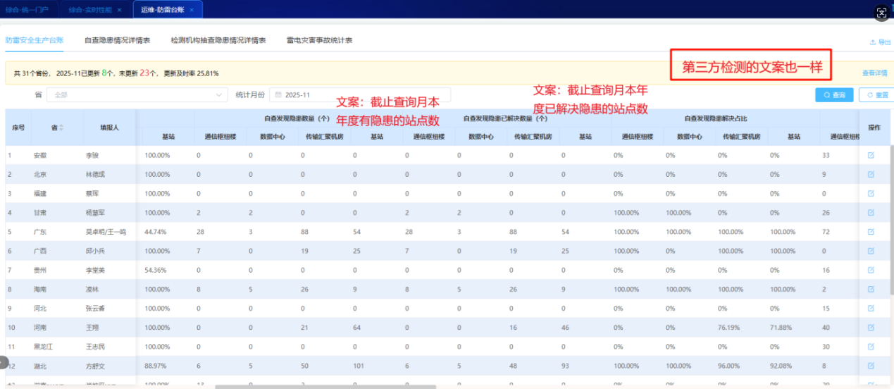

1【运维-防雷台账】防雷安全生产台账_导出字段未增加文案
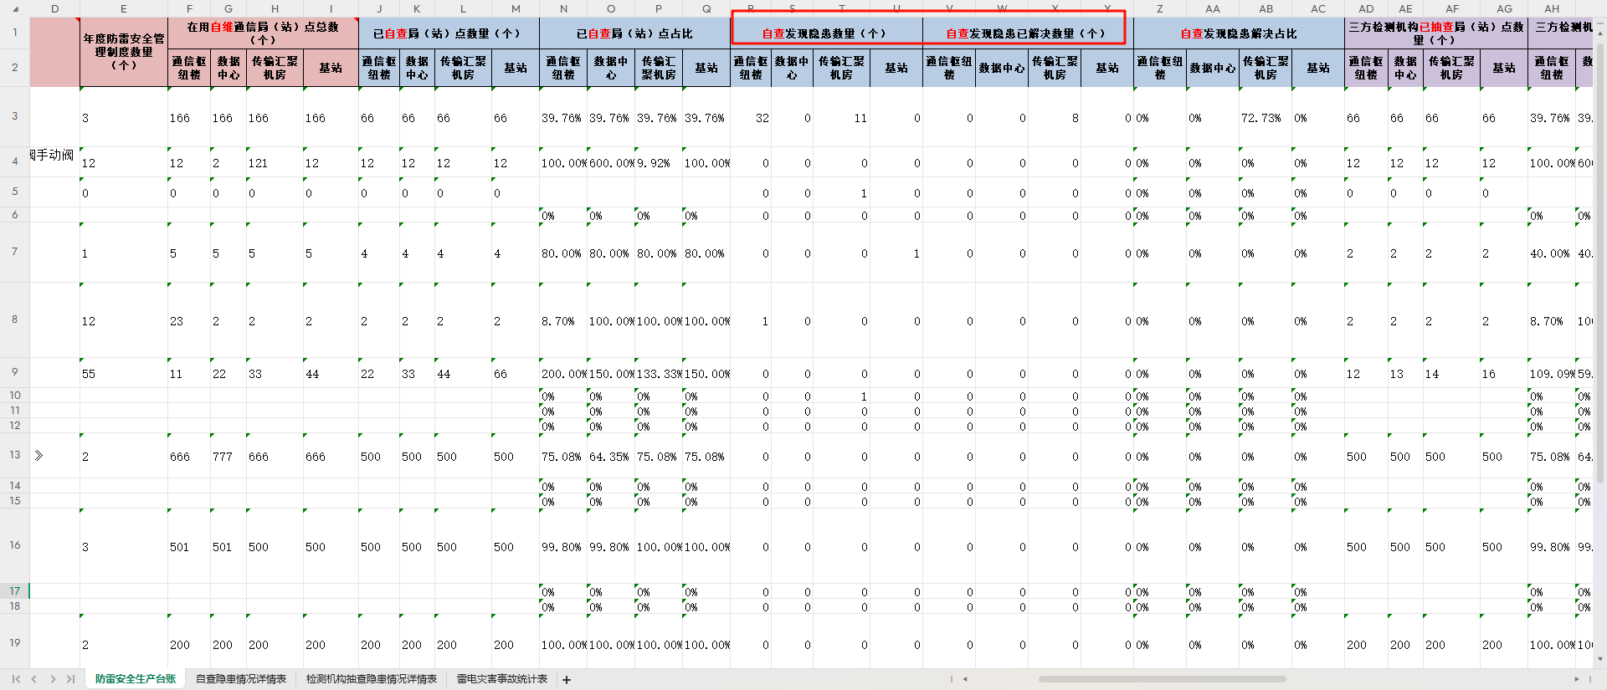
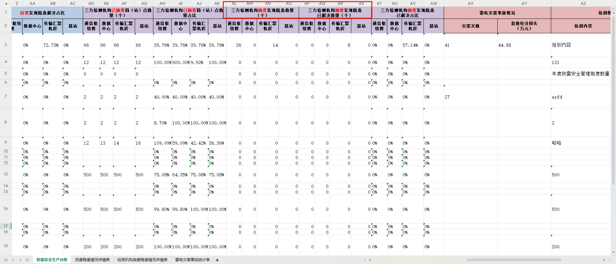
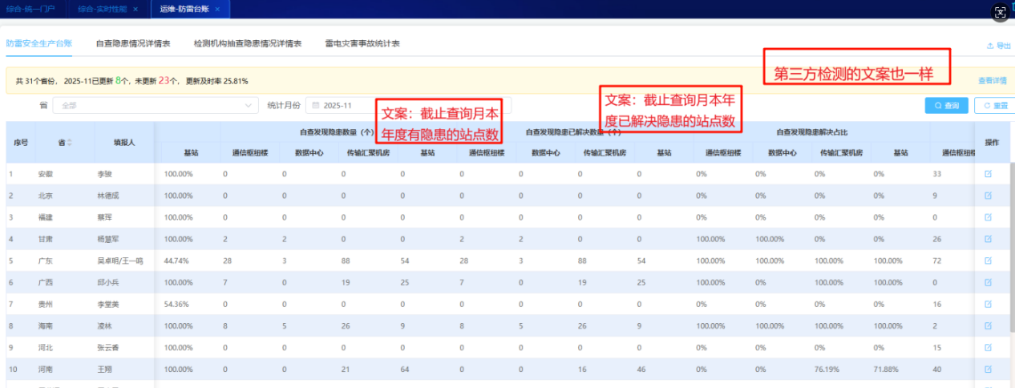

1【运维-防雷台账】自查隐患情况详情表_唯一标识未进行去重

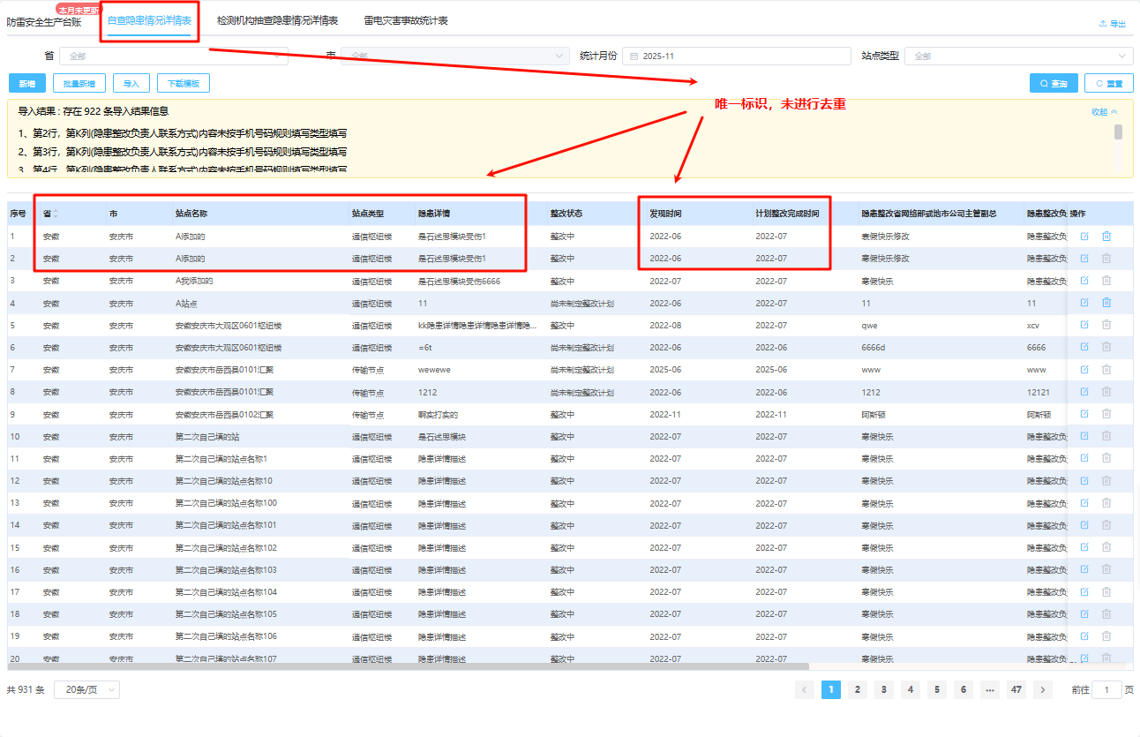
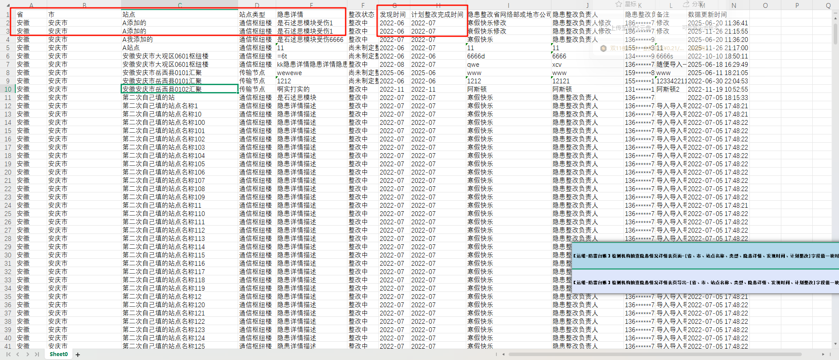

1【运维-防雷台账】自查隐患情况详情表_排序失败
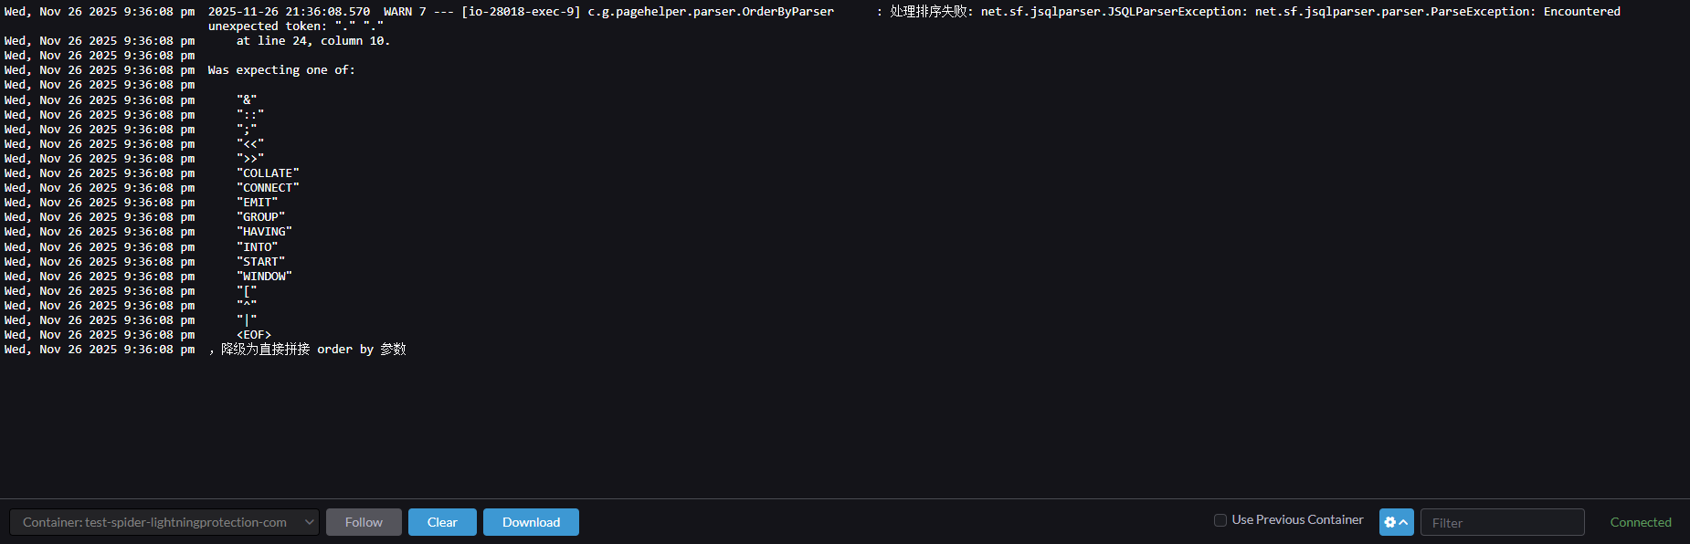

1【运维-防雷台账】自查隐患情况详情表_统计月份查询过滤有误 2
【是否就是从5月份开始，每个月都会进行统计，然后下个月会累计统计到上个月的东西？】

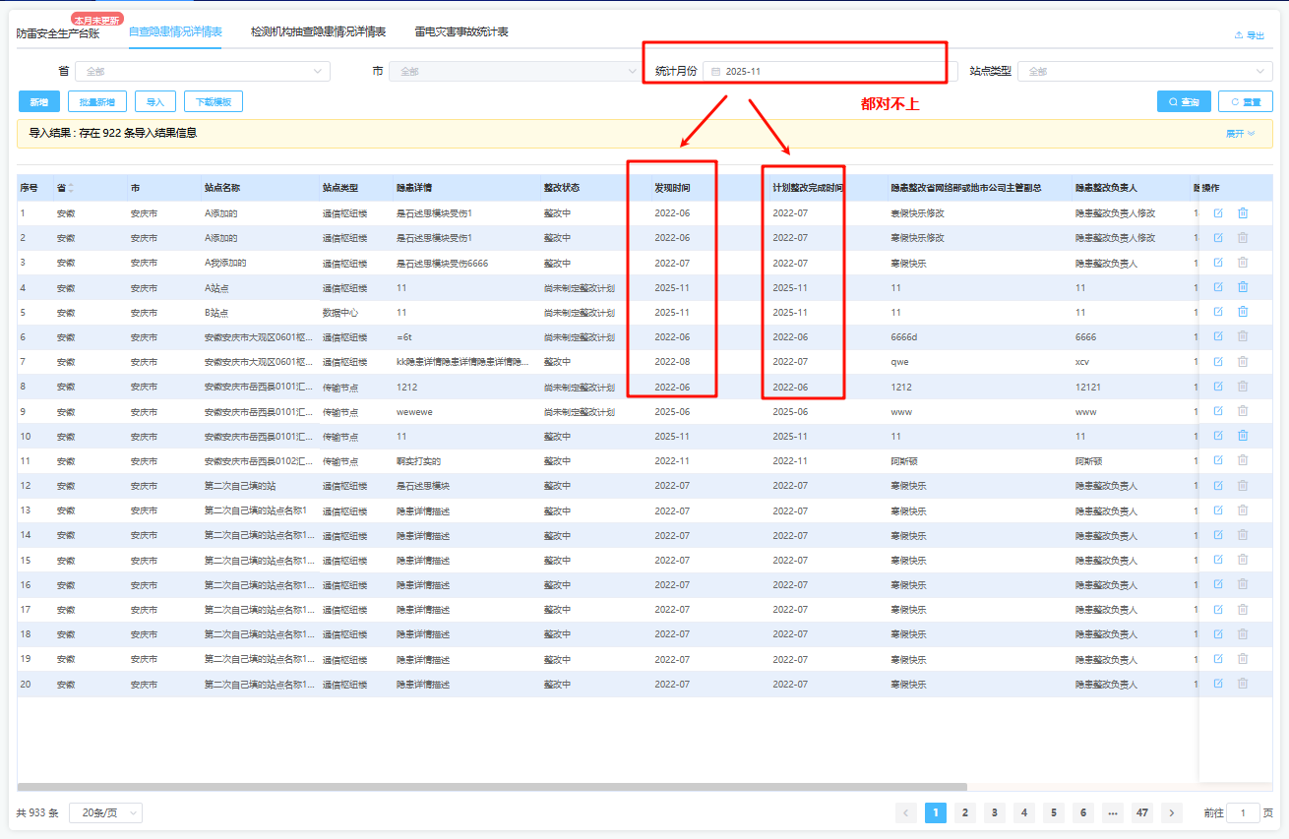

1【运维-防雷台账】自查隐患情况详情表_导入与新增重复值，未作去重 2
有限制【后面导入或新增的时候，重复的请求成功，但是不会累加，前面不知道啥情况】
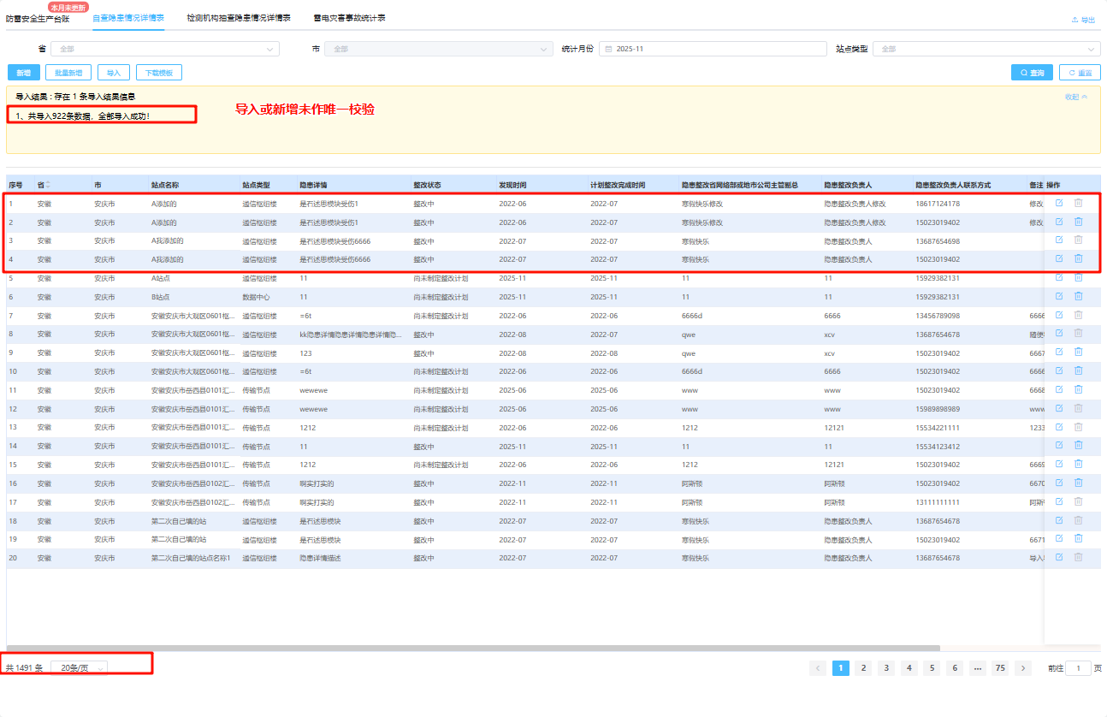

【运维-防雷台账】自查隐患情况详情表_删除控件无法触发
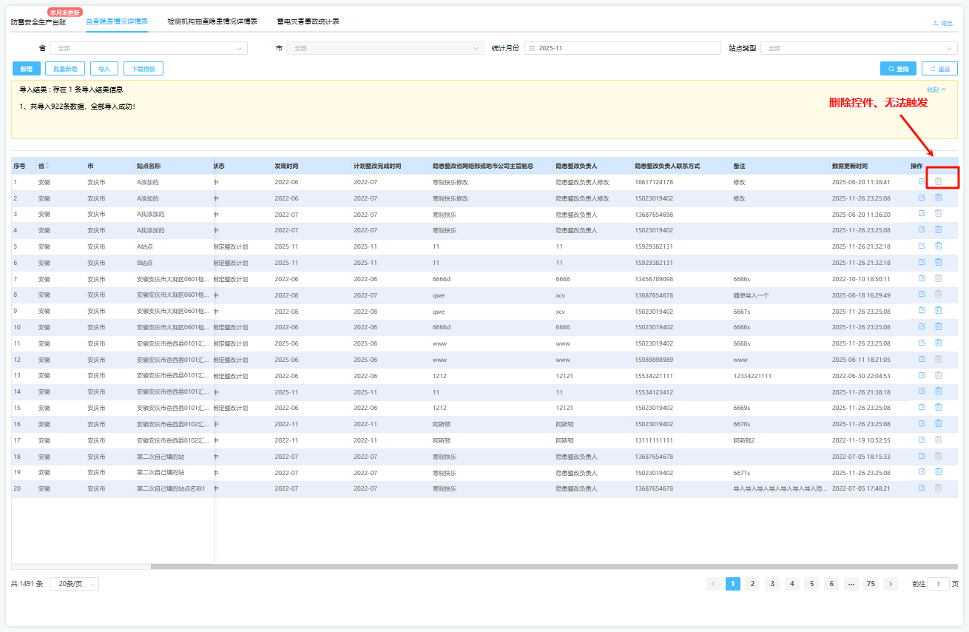

1【运维-防雷台账】检测机构抽查隐患情况详情表_统计月份与查询出来的对应不上2
【是否就是从5月份开始，每个月都会进行统计，然后下个月会累计统计到上个月的东西？】

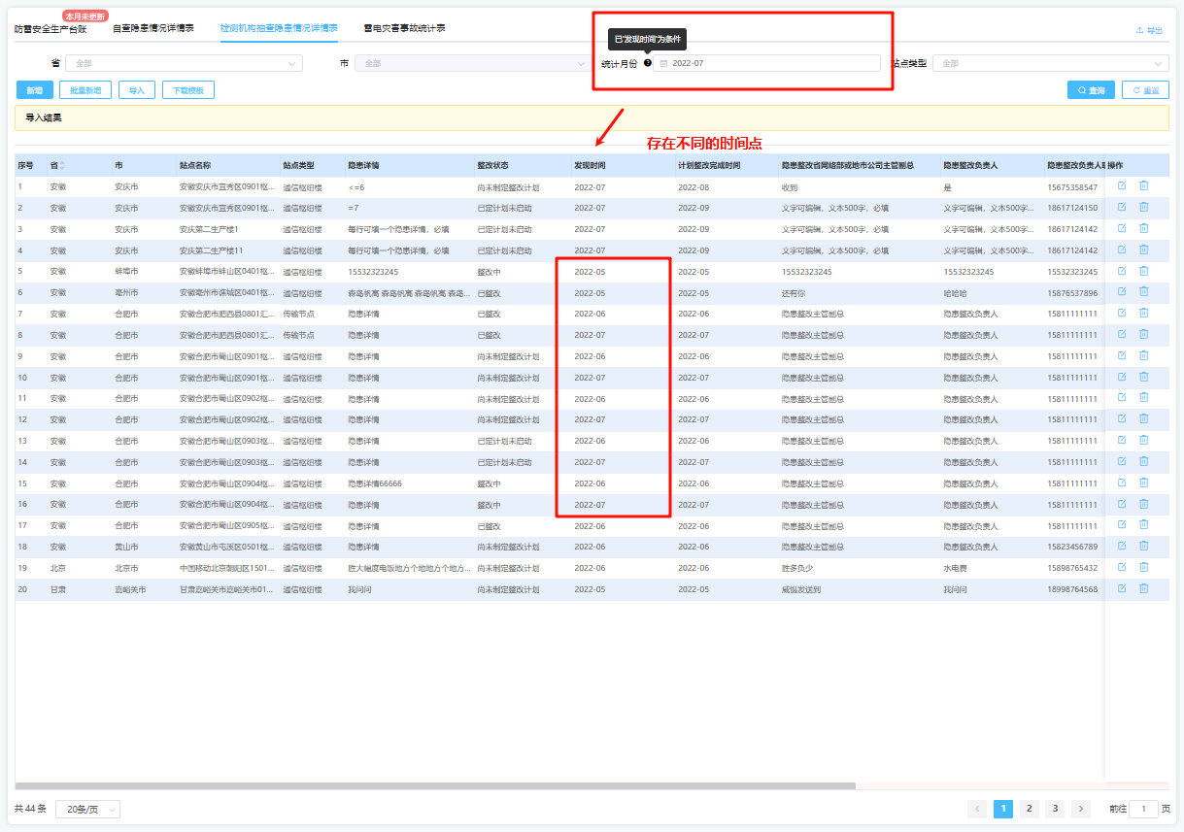

1【运维-防雷台账】检测机构抽查隐患情况详情表_存在重复未去重数据，导出也是

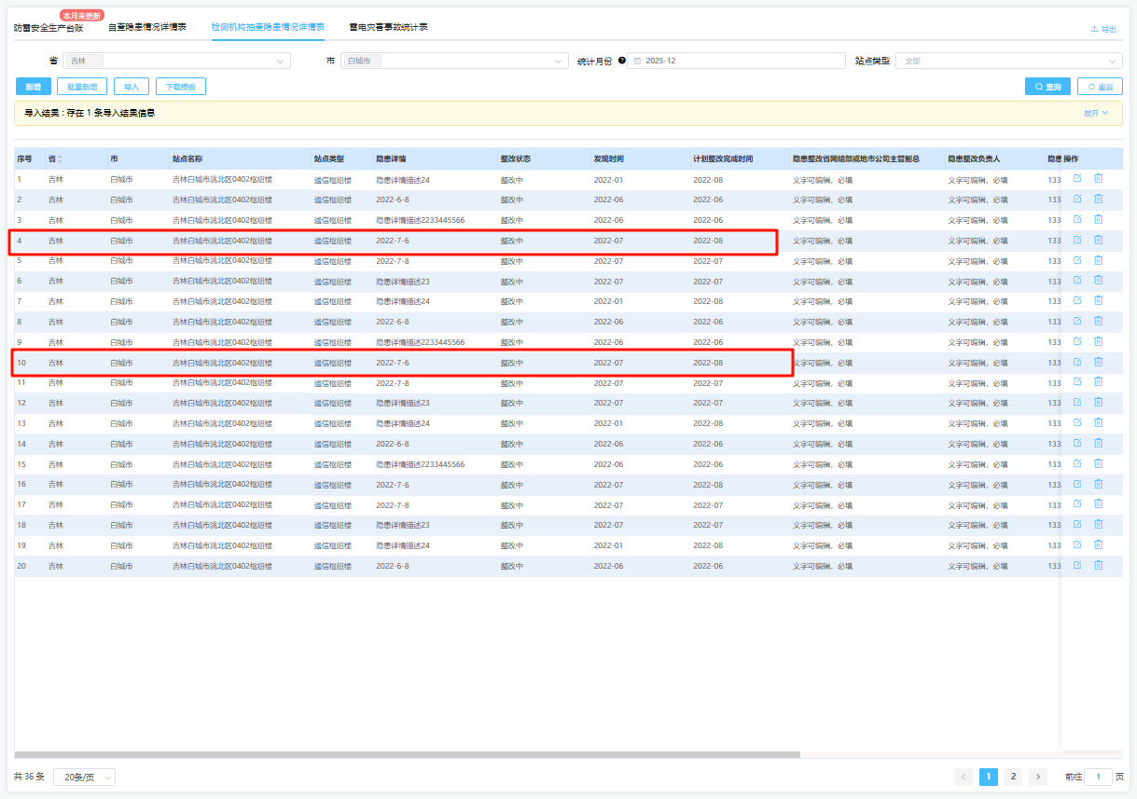
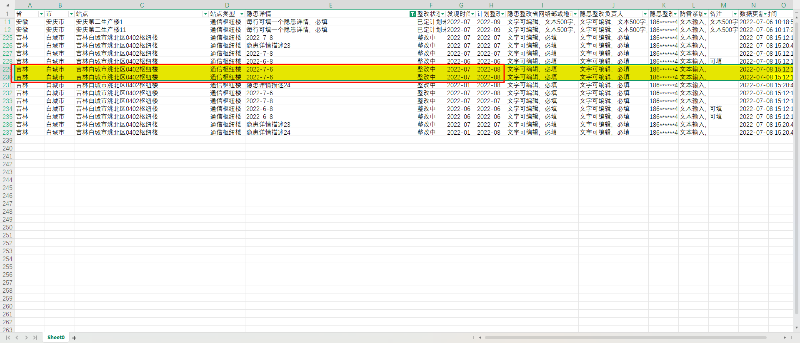

1【运维-防雷台账】雷电灾害事故统计表_统计月份与查询出来的对应不上2

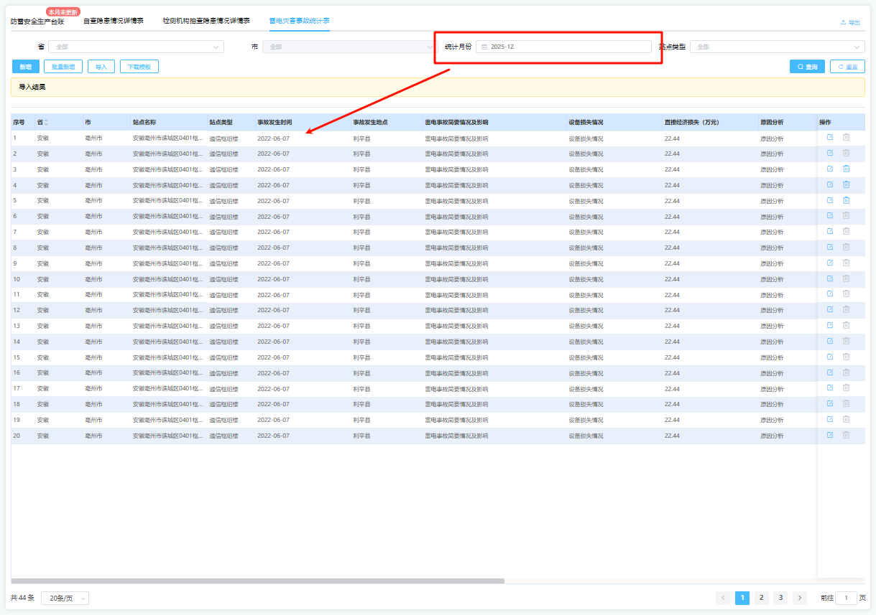

【运维-防雷台账】雷电灾害事故统计表_字段名是否同步一致2

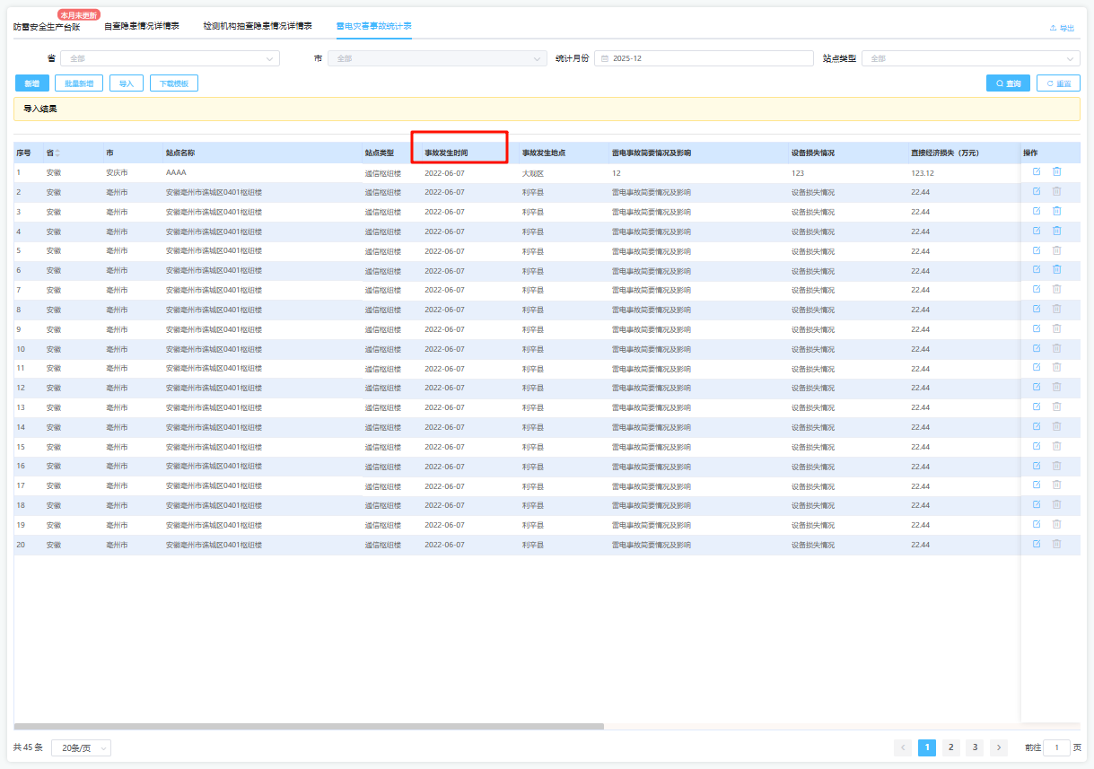
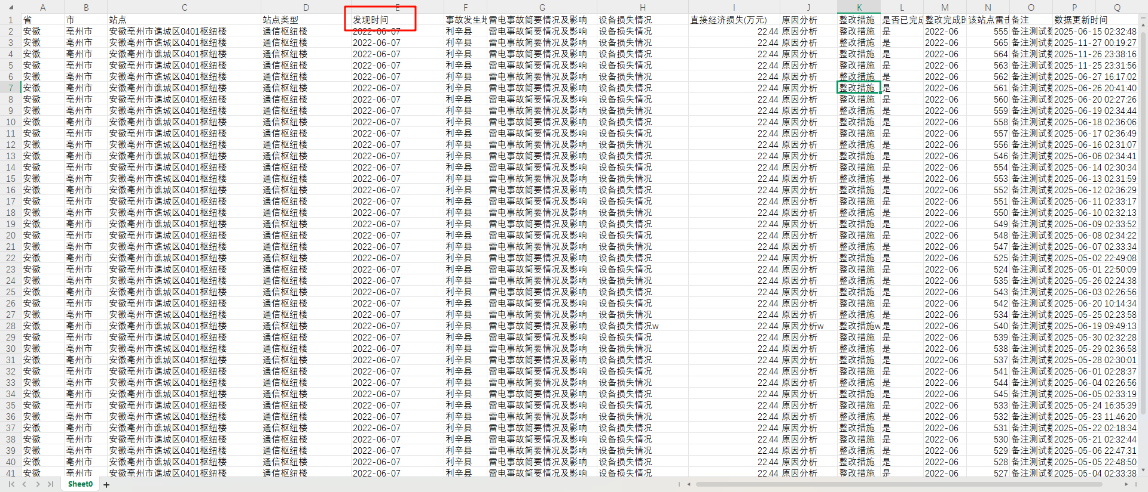

1【运维-防雷台账】雷电灾害事故统计表_存在重复未去重数据，导出也是

【运维-防雷台账】雷电灾害事故统计表_删除控件无法触发

